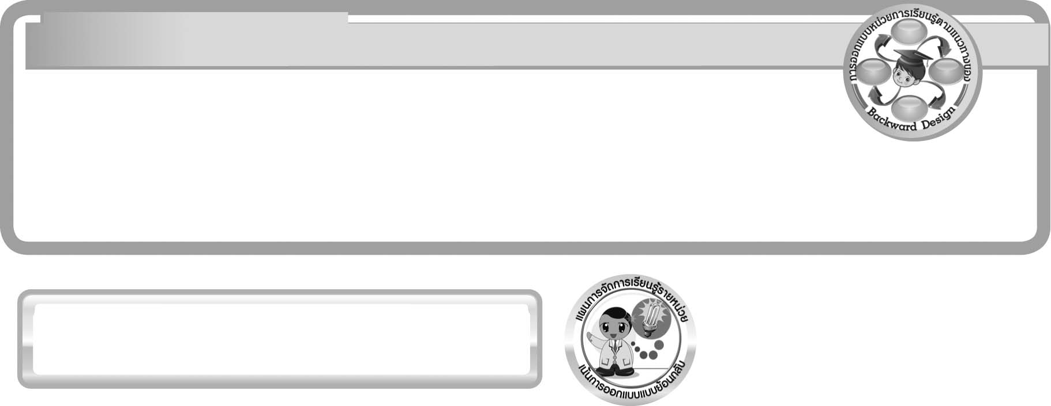
แผนการจัดการเรียนรู้รายหน่วย

การออกแบบหน่วยการเรียนรู้ตามแนวทางของ Backward Design

หน่วยการเรียนรู้ที่ 2 เรื่อง อาหารและสารอาหาร
รหัส – ชื่อรายวิชา ว 161   กลุ่มสาระการเรียนรู้วิทยาศาสตร์
ชั้นประถมศึกษาปีที่ 6 ภาคเรียนที่ 1 เวลา 5 ชั่วโมง
ผู้สอน .................................................................. โรงเรียน .................................................................

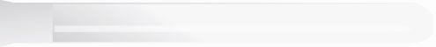
ขั้นที่ 1 กำหนดเป้าหมายหลักของการเรียนรู้

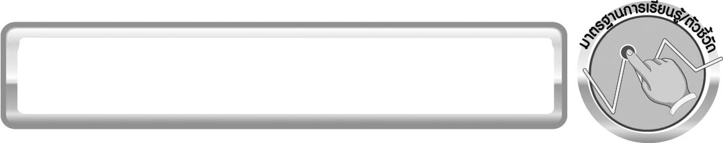
1.1 มาตรฐานการเรียนรู้ / ตัวชี้วัด

มาตรฐานการเรียนรู้
มาตรฐาน ว 1.1 เข้าใจหน่วยพื้นฐานของสิ่งมีชีวิต ความสัมพันธ์ของโครงสร้าง และหน้าที่ของระบบต่าง ๆ ของสิ่งมีชีวิตที่ทำงานสัมพันธ์กัน มีกระบวนการสืบเสาะหาความรู้ สื่อสารสิ่งที่เรียนรู้และนำความรู้ไปใช้ในการดำรงชีวิตของตนเองและดูแลสิ่งมีชีวิต
ตัวชี้วัด
ว 1.1 ป.6/3 วิเคราะห์สารอาหารและอภิปรายความจำเป็นที่ร่างกายต้องได้รับสารอาหารในสัดส่วนที่เหมาะสมกับเพศและวัย

มาตรฐานการเรียนรู้
มาตรฐาน ว 8.1 ใช้กระบวนการทางวิทยาศาสตร์และจิตวิทยาศาสตร์ในการสืบเสาะหาความรู้ การแก้ปัญหา รู้ว่าปรากฏการณ์ทางธรรมชาติที่เกิดขึ้นส่วนใหญ่มีรูปแบบที่แน่นอน สามารถอธิบายและตรวจสอบได้ภายใต้ข้อมูลและเครื่องมือที่มีอยู่ในช่วงเวลานั้น ๆ เข้าใจว่าวิทยาศาสตร์ เทคโนโลยี สังคม และสิ่งแวดล้อมมีความเกี่ยวข้องสัมพันธ์กัน
ตัวชี้วัด
1. ว 8.1 ป.6/1 ตั้งคำถามเกี่ยวกับประเด็น หรือเรื่อง หรือสถานการณ์ที่จะศึกษา
ตามที่กำหนดให้และตามความสนใจ
2. ว 8.1 ป.6/2 วางแผนการสังเกต เสนอการสำรวจตรวจสอบ หรือศึกษาค้นคว้า และคาดการณ์สิ่งที่จะพบจากการสำรวจตรวจสอบ
3. ว 8.1 ป.6/3 เลือกอุปกรณ์ และวิธีการสำรวจตรวจสอบที่ถูกต้องเหมาะสมให้ได้ผลที่ครอบคลุมและเชื่อถือได้
4. ว 8.1 ป.6/4 บันทึกข้อมูลในเชิงปริมาณและคุณภาพ วิเคราะห์ และตรวจสอบผลกับสิ่งที่คาดการณ์ไว้ นำเสนอผลและข้อสรุป
5. ว 8.1 ป.6/5 สร้างคำถามใหม่เพื่อการสำรวจตรวจสอบต่อไป
6. ว 8.1 ป.6/6 แสดงความคิดเห็นอย่างอิสระ อธิบาย ลงความเห็นและสรุปสิ่งที่ได้เรียนรู้
7. ว 8.1 ป.6/7 บันทึกและอธิบายผลการสำรวจตรวจสอบตามความเป็นจริง มีเหตุผล และมีประจักษ์พยานอ้างอิง
8. ว 8.1 ป.6/8 นำเสนอ จัดแสดงผลงานโดยอธิบายด้วยวาจา และเขียนรายงาน
แสดงกระบวนการและผลของงานให้ผู้อื่นเข้าใจ

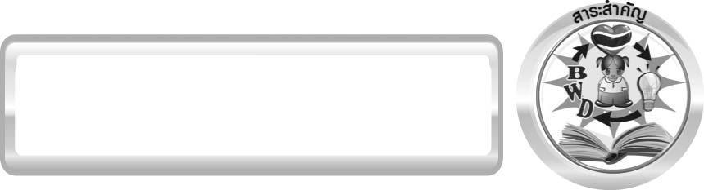
1.2 สาระสำคัญ

สารอาหาร ได้แก่ โปรตีน คาร์โบไฮเดรต ไขมัน แร่ธาตุ วิตามิน และน้ำ มีความจำเป็นต่อร่างกาย มนุษย์จำเป็นต้องได้รับสารอาหารในสัดส่วนที่เหมาะสมกับเพศและวัยเพื่อการเจริญเติบโตและการดำรงชีวิต
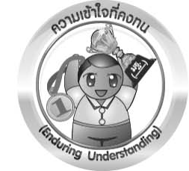
1.3 ความเข้าใจที่คงทน (Enduring Understanding)
นักเรียนสามารถเข้าใจได้ว่า สารอาหาร ได้แก่ โปรตีน คาร์โบไฮเดรต ไขมัน แร่ธาตุ วิตามิน และน้ำ มีความจำเป็นต่อร่างกาย มนุษย์จำเป็นต้องได้รับสารอาหารในสัดส่วนที่เหมาะสมกับเพศและวัยเพื่อการเจริญเติบโตและการดำรงชีวิต และนำความรู้ไปประยุกต์ใช้ในชีวิตประจำวัน

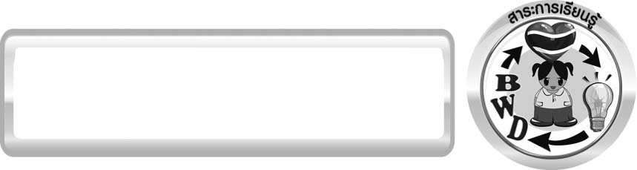
1.4 สาระการเรียนรู้

อาหาร สารอาหาร และพลังงาน


1.5 สมรรถนะสำคัญของผู้เรียน
1. ความสามารถในการสื่อสาร
การอธิบาย การเขียน การพูดหน้าชั้นเรียน
▪
2. ความสามารถในการคิด
2.1 ทักษะทั่วไป
การสำรวจ การจำแนกประเภท การคิดวิเคราะห์ การจัดระบบความคิดเป็นแผนภาพ การสร้างคำอธิบาย การสื่อความหมาย
▪
2.2 ทักษะเฉพาะ
การสืบค้นและทำกิจกรรมโดยใช้กระบวนการทางวิทยาศาสตร์
▪
3. ความสามารถในการแก้ปัญหา
การแก้ปัญหาขณะปฏิบัติกิจกรรม
▪
4. ความสามารถในการใช้ทักษะชีวิต
การแสวงหาความรู้เพิ่มเติมเกี่ยวกับการวิเคราะห์หมู่อาหารและสารอาหารที่รับประทานในแต่ละมื้อ เพื่อนำไปใช้ในชีวิตประจำวัน
▪
การแสวงหาความรู้เพิ่มเติมเกี่ยวกับสารอาหาร ตัวอย่างแหล่งอาหาร และประโยชน์ของสารอาหารแต่ละประเภท
▪
การแสวงหาความรู้เพิ่มเติมเกี่ยวกับ การวิเคราะห์ระบุค่าพลังงานที่ได้รับในแต่ละมื้อ และคำนวณปริมาณพลังงานรวมที่ได้รับในแต่ละวัน
▪
การแสวงหาความรู้เพิ่มเติมเกี่ยวกับการรับประทานอาหารตามโภชนบัญญัติ เพื่อนำไปใช้ในชีวิตประจำวัน
▪
■ กระบวนการกลุ่ม
5. ความสามารถในการใช้เทคโนโลยี


1.6 คุณลักษณะอันพึงประสงค์

มีวินัย
ตัวชี้วัดที่ 3.1 ปฏิบัติตามข้อตกลง กฎเกณฑ์ ระเบียบ ข้อบังคับของครอบครัว โรงเรียน และสังคม

ใฝ่เรียนรู้
ตัวชี้วัดที่ 4.2 แสวงหาความรู้จากแหล่งเรียนรู้ต่าง ๆ ทั้งภายในและภายนอกโรงเรียนด้วยการเลือกใช้สื่ออย่างเหมาะสม บันทึกความรู้ วิเคราะห์ สรุปเป็นองค์ความรู้ สามารถนำไปใช้ในชีวิตประจำ

มุ่งมั่นในการทำงาน
ตัวชี้วัดที่ 6.1 ตั้งใจและรับผิดชอบในการปฏิบัติหน้าที่การงาน

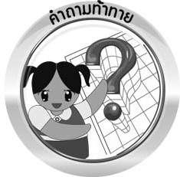
1.7 คำถามท้าทาย

1. อาหารที่นักเรียนรับประทานในแต่ละมื้อ มีสารอาหารครบ 6 ประเภทหรือไม่
2. สารอาหารแต่ละประเภทมีประโยชน์อย่างไร
3. อาหารแต่ละชนิดประกอบด้วยสารอาหารใดบ้างและได้พลังงานมากน้อยอย่างไร
4. นักเรียนได้รับพลังงานจากอาหารในแต่ละวันเพียงพอหรือไม่ อย่างไร

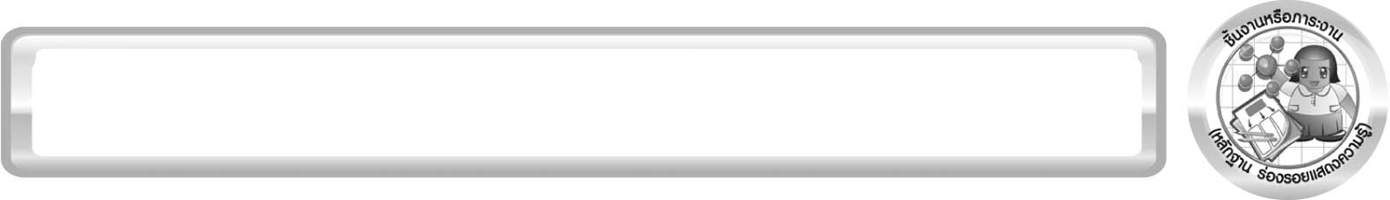
ขั้นที่ 2 กำหนดหลักฐานหรือร่องรอยของการเรียนรู้/ความเข้าใจ
2.1 ชิ้นงานหรือภาระงาน (หลักฐาน ร่องรอยแสดงความรู้)
1. สมุดบันทึกการรับประทานอาหารของตนเองและวิเคราะห์คุณค่าอาหารที่ได้รับในแต่ละวัน เป็นเวลา 7 วัน
2. แผนภาพความคิดสารอาหาร ตัวอย่างแหล่งอาหาร และประโยชน์ของสารอาหารแต่ละประเภท
3. โปสเตอร์ค่าพลังงานในอาหารชนิดต่าง ๆ
4. รายงานอาหารที่นักเรียนรับประทาน ค่าพลังงานที่ได้รับในแต่ละมื้อ และคำนวณค่าพลังงานในอาหารแต่ละมื้อ และค่าพลังงานรวมในอาหารที่รับประทานใน 1 วัน เป็นระยะเวลา 7 วัน
5. คู่มือการรับประทานอาหารให้ถูกต้องตามหลักโภชนาการ
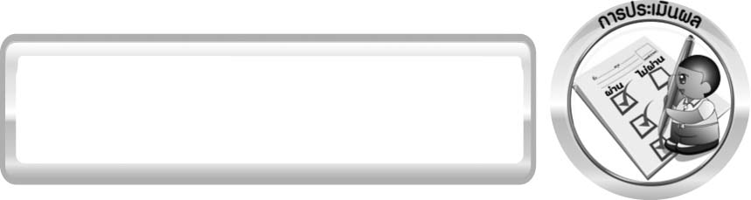
2.2 การประเมินผล

▪ ประเมินพฤติกรรมขณะเข้าร่วมกิจกรรม
▪ ประเมินตนเองด้วยการเขียนบันทึกหลังการเรียน
▪ ประเมินการทำกิจกรรม
▪ ประเมินผลผลิต / ชิ้นงาน
▪ ประเมินคุณลักษณะอันพึงประสงค์ตามที่ระบุในหน่วยการเรียนรู้

เกณฑ์การให้คะแนนแบบประเมินการจัดกระทำและนำเสนอสมุดบันทึกการรับประทานอาหารของตนเองและวิเคราะห์คุณค่าอาหารที่ได้รับในแต่ละวันเป็นเวลา 7 วัน
ตัวชี้วัด | ระดับคะแนน
ตัวชี้วัด | 4 | 3 | 2 | 1
การจัดกระทำและนำเสนอสมุดบันทึกการรับประทานอาหารของตนเองและวิเคราะห์คุณค่าอาหารที่ได้รับในแต่ละวัน เป็นเวลา 7 วัน | จัดกระทำสมุดบันทึกการรับประทานอาหารของตนเองและวิเคราะห์ คุณค่าอาหารที่ได้รับในแต่ละวัน เป็นเวลา 7 วัน อย่างเป็นระบบ และนำเสนอด้วยแบบที่ชัดเจนถูกต้อง ครอบคลุม และมีการเชื่อมโยงให้เห็นเป็นภาพรวม | จัดกระทำสมุดบันทึกการรับประทานอาหารของ ตนเองและวิเคราะห์คุณค่าอาหารที่ได้รับในแต่ละวัน เป็นเวลา 7 วันได้ มีการจำแนกข้อมูลให้เห็นความสัมพันธ์และนำเสนอด้วยแบบที่ถูกต้อง ครอบคลุม | จัดกระทำสมุดบันทึกการรับประทานอาหารของตนเองและวิเคราะห์คุณค่าอาหารที่ได้รับวันเว้นวัน และนำเสนอด้วยแบบต่าง ๆ แต่ยังไม่ครอบคลุม | จัดกระทำสมุดบันทึกการรับประทานอาหารของตนเองและวิเคราะห์คุณค่าอาหารที่ได้รับเป็นบางวันอย่างไม่เป็นระบบ และนำเสนอไม่สื่อความหมาย และไม่ชัดเจน

เกณฑ์การให้คะแนนแบบประเมินการจัดกระทำและนำเสนอแผนภาพความคิด
ตัวชี้วัด | ระดับคะแนน
ตัวชี้วัด | 4 | 3 | 2 | 1
การจัดกระทำและนำเสนอแผนภาพความคิด | จัดกระทำแผนภาพความคิดอย่างเป็นระบบ และนำเสนอด้วยแบบที่ชัดเจน ถูกต้องครอบคลุมและมีการเชื่อมโยงให้เห็นเป็นภาพรวม | จัดกระทำแผนภาพความคิดอย่างเป็นระบบมีการจำแนกข้อมูลให้เห็นความสัมพันธ์และนำเสนอด้วยแบบที่ครอบคลุม | จัดกระทำแผนภาพความคิดได้ มีการยกตัวอย่างเพิ่มเติม และนำเสนอด้วยแบบต่าง ๆ แต่ยังไม่ครอบคลุม | จัดกระทำแผนภาพความคิดอย่างไม่เป็นระบบและนำเสนอไม่สื่อความหมายและไม่ชัดเจน

เกณฑ์การให้คะแนนแบบประเมินการจัดกระทำและนำเสนอโปสเตอร์
ตัวชี้วัด | ระดับคะแนน
ตัวชี้วัด | 4 | 3 | 2 | 1
การจัดกระทำและนำเสนอโปสเตอร์ | เขียนและจัดโปสเตอร์ได้อย่างเป็นระบบ สัมพันธ์กัน และถูกต้องตามหัวข้อเรื่องที่กำหนด มีความคิดสร้างสรรค์ มีการเชื่อมโยงให้เห็นเป็นภาพรวม | เขียนและจัดโปสเตอร์ได้อย่างเป็นระบบสัมพันธ์กับหัวข้อเรื่องที่กำหนด มีความคิดริเริ่ม แต่ไม่มีการเชื่อมโยงให้เห็นเป็นภาพรวม | เขียนและจัดโปสเตอร์ได้ตามหัวข้อเรื่อง โดยมีครูหรือผู้อื่นให้คำแนะนำ | เขียนและจัด โปสเตอร์ได้ แต่ไม่สอดคล้องกับหัวข้อเรื่องที่กำหนด

เกณฑ์การให้คะแนนแบบประเมินการจัดกระทำและนำเสนอคู่มือ
ตัวชี้วัด | ระดับคะแนน
ตัวชี้วัด | 4 | 3 | 2 | 1
การจัดกระทำและนำเสนอคู่มือ | จัดกระทำคู่มืออย่างเป็นระบบ และนำเสนอด้วยแบบที่ชัดเจน ถูกต้องครอบคลุมและมีการเชื่อมโยงให้เห็นเป็นภาพรวม | จัดกระทำคู่มืออย่างเป็นระบบมีการจำแนกข้อมูลให้เห็นความสัมพันธ์และนำเสนอด้วยแบบที่ถูกต้องครอบคลุม | จัดกระทำคู่มือได้ มีการยกตัวอย่างเพิ่มเติม และนำเสนอด้วย แบบต่าง ๆ แต่ยังไม่ครอบคลุม | จัดกระทำคู่มืออย่างไม่เป็นระบบ และนำเสนอไม่สื่อความหมาย และไม่ชัดเจน

เกณฑ์การให้คะแนนแบบประเมินการแสวงหาแหล่งข้อมูลของนักเรียน
ตัวชี้วัด | ระดับคะแนน
ตัวชี้วัด | 4 | 3 | 2 | 1
1. การวางแผนค้นคว้าข้อมูลจากแหล่งเรียนรู้ | วางแผนที่จะค้นคว้าข้อมูลจากแหล่งเรียนรู้ ที่หลากหลาย เชื่อถือได้ และมีการเชื่อมโยงให้เห็นเป็นภาพรวมแสดงให้เห็นถึงความสัมพันธ์ของวิธีการทั้งหมด | วางแผนที่จะค้นคว้าข้อมูลจากแหล่งเรียนรู้ ที่หลากหลายและเหมาะสม แต่ไม่มีการเชื่อมโยงให้เห็นเป็นภาพรวม | วางแผนที่จะค้นคว้าข้อมูลจากแหล่งเรียนรู้ โดยมีครูหรือ ผู้อื่นแนะนำบ้าง | ไม่มีการวางแผนที่จะค้นคว้าข้อมูลจากแหล่งเรียนรู้อย่างเป็นระบบ
2. การเก็บรวบรวมข้อมูล | เก็บรวบรวมข้อมูล ตามแผนที่กำหนดทุกประการ | เก็บรวบรวมข้อมูลโดยคัดเลือกและ/หรือประเมินข้อมูล | เก็บรวบรวมข้อมูล โดยไม่มีการคัดเลือกและ/หรือประเมินข้อมูล | เก็บรวบรวมข้อมูลเป็นระยะ ขาดการประเมินเพื่อคัดเลือก
3. การจัดกระทำข้อมูลและการนำเสนอ | จัดกระทำข้อมูลอย่างเป็นระบบ มีการเชื่อมโยงให้เห็นเป็นภาพรวม และนำเสนอด้วยแบบต่าง ๆ อย่างชัดเจน ถูกต้อง | จัดกระทำข้อมูลอย่างเป็นระบบ มีการจำแนกข้อมูลให้เห็นความสัมพันธ์นำเสนอด้วยแบบ ต่าง ๆ ได้อย่างถูกต้อง | จัดกระทำข้อมูลอย่างเป็นระบบ มีการยกตัวอย่างเพิ่มเติมให้เข้าใจง่ายและนำเสนอด้วยแบบต่าง ๆ แต่ยังไม่ถูกต้อง | จัดกระทำข้อมูล อย่างไม่เป็นระบบ และนำเสนอไม่สื่อความหมาย และไม่ชัดเจน
4. การสรุปผล | สรุปผลได้อย่างถูกต้อง กระชับ ชัดเจน และครอบคลุม มีเหตุผลที่อ้างอิงจากการสืบค้นได้ | สรุปผลได้อย่างกระชับ แต่ยังไม่ชัดเจนและไม่ครอบคลุมข้อมูลจากการวิเคราะห์ทั้งหมด | สรุปผลได้กระชับกะทัดรัด แต่ไม่ชัดเจน | สรุปผลโดยไม่ใช้ข้อมูล และไม่ถูกต้อง
5. การเขียนรายงาน | เขียนรายงานตรง  ตามจุดประสงค์ถูกต้องและชัดเจนและ มีการเชื่อมโยงให้เห็นเป็นภาพรวม | เขียนรายงานตรง ตามจุดประสงค์ อย่างถูกต้อง และชัดเจน แต่ขาดการเรียบเรียง | เขียนรายงานโดยสื่อความหมายได้ โดยมีครูหรือผู้อื่นแนะนำ | เขียนรายงานได้ ตามตัวอย่างแต่ใช้ภาษา ไม่ถูกต้อง และไม่ชัดเจน

เกณฑ์การให้คะแนนแบบประเมินการปฏิบัติการทำกิจกรรมของนักเรียน
ตัวชี้วัด | ระดับคะแนน
ตัวชี้วัด | 4 | 3 | 2 | 1
1. การทำกิจกรรม  ตามแผนที่กำหนด | ทำกิจกรรมตามวิธีการและขั้นตอนที่กำหนดไว้อย่างถูกต้องด้วยตนเอง มีการปรับปรุงแก้ไข เป็นระยะ | ทำกิจกรรมตามวิธีการและขั้นตอนที่กำหนดไว้ ด้วยตนเอง มีการปรับปรุงแก้ไขบ้าง | ทำกิจกรรมตามวิธีการและขั้นตอนที่กำหนดไว้ โดยมีครู หรือผู้อื่นเป็น ผู้แนะนำ | ทำกิจกรรมไม่ถูกต้องตามวิธีการและขั้นตอน ที่กำหนดไว้ ไม่มีการปรับปรุงแก้ไข
2. การใช้อุปกรณ์และ/หรือเครื่องมือ | ใช้อุปกรณ์และ/หรือเครื่องมือในการทำกิจกรรมได้อย่างถูกต้องตามหลักการปฏิบัติและคล่องแคล่ว | ใช้อุปกรณ์และ/หรือเครื่องมือในการทำกิจกรรมได้อย่างถูกต้องตามหลักการปฏิบัติ แต่ ไม่คล่องแคล่ว | ใช้อุปกรณ์และ/หรือเครื่องมือในการทำกิจกรรมได้อย่างถูกต้องโดยมีครู หรือผู้อื่นเป็น ผู้แนะนำ | ใช้อุปกรณ์และ/หรือเครื่องมือในการทำกิจกรรมไม่ถูกต้อง และไม่มีความคล่องแคล่ว ในการใช้
3. การบันทึกผล  การทำกิจกรรม | บันทึกผลเป็นระยะอย่างถูกต้อง มีระเบียบ มีการระบุหน่วย มีการอธิบายข้อมูลให้เห็นความเชื่อมโยงเป็นภาพรวม เป็นเหตุ เป็นผล และเป็นไปตามการทำกิจกรรม | บันทึกผลเป็นระยะ อย่างถูกต้อง มีระเบียบ มีการระบุหน่วย มีการอธิบายข้อมูลให้เห็นถึงความสัมพันธ์เป็นไปตามการทำกิจกรรม | บันทึกผลเป็นระยะ แต่ไม่เป็นระเบียบ ไม่มีการระบุหน่วย และไม่มีการอธิบายข้อมูลให้เห็นถึงความสัมพันธ์ของการ ทำกิจกรรม | บันทึกผลไม่ครบ ไม่มีการระบุหน่วย และไม่เป็นไปตามการทำกิจกรรม
4. การจัดกระทำ  ข้อมูลและ  การนำเสนอ | จัดกระทำข้อมูลอย่างเป็นระบบ มีการเชื่อมโยงให้เห็นเป็นภาพรวม และนำเสนอด้วยแบบต่าง ๆ อย่างชัดเจน ถูกต้อง | จัดกระทำข้อมูลอย่างเป็นระบบ มีการจำแนกข้อมูลให้เห็นความสัมพันธ์ นำเสนอด้วยแบบต่าง ๆ ได้ แต่ยังไม่ชัดเจน | จัดกระทำข้อมูลอย่างเป็นระบบ มีการยกตัวอย่างเพิ่มเติม ให้เข้าใจง่ายและนำเสนอด้วยแบบต่าง ๆ แต่ยังไม่ชัดเจน และ ไม่ถูกต้อง | จัดกระทำข้อมูลอย่าง ไม่เป็นระบบ และมีการนำเสนอไม่สื่อความหมายและ ไม่ชัดเจน
5. การสรุปผลการทำกิจกรรม | สรุปผลการทำกิจกรรมได้อย่างถูกต้อง กระชับ ชัดเจน และครอบคลุมข้อมูลจากการวิเคราะห์ทั้งหมด | สรุปผลการทำกิจกรรมได้ถูกต้อง แต่ยังไม่ครอบคลุมข้อมูลจากการวิเคราะห์ทั้งหมด | สรุปผลการทำกิจกรรมได้ โดยมีครูหรือผู้อื่นแนะนำบ้าง จึงสามารถสรุปได้ถูกต้อง | สรุปผลการทำกิจกรรมตามความรู้ที่พอมีอยู่ โดยไม่ใช้ข้อมูลจากการทำกิจกรรม
6. การดูแลและ  การเก็บอุปกรณ์และ/ หรือเครื่องมือ | ดูแลอุปกรณ์และ/หรือเครื่องมือในการทำกิจกรรมและมีการทำความสะอาดและเก็บอย่างถูกต้องตามหลักการ และแนะนำให้ผู้อื่นดูแลและเก็บรักษาได้ถูกต้อง | ดูแลอุปกรณ์และ/หรือเครื่องมือในการทำกิจกรรม และมีการทำความสะอาดอย่างถูกต้อง แต่เก็บ ไม่ถูกต้อง | ดูแลอุปกรณ์และ/หรือเครื่องมือในการทำกิจกรรม มีการทำความสะอาด แต่ เก็บไม่ถูกต้อง ต้องให้ครูหรือผู้อื่นแนะนำ | ไม่ดูแลอุปกรณ์และ/หรือเครื่องมือในการทำกิจกรรม และไม่สนใจ ทำความสะอาดรวมทั้งเก็บไม่ถูกต้อง

แบบประเมินผลคุณลักษณะอันพึงประสงค์
มีวินัย
ตัวชี้วัดที่ 3.1 ปฏิบัติตามข้อตกลง กฎเกณฑ์ ระเบียบ ข้อบังคับของครอบครัว โรงเรียน และสังคม

พฤติกรรมบ่งชี้ | ดีเยี่ยม (3) | ดี (2) | ผ่าน (1) | ไม่ผ่าน (0)
3.1.1 ปฏิบัติตาม  ข้อตกลง กฎเกณฑ์  ระเบียบ ข้อบังคับ  ของครอบครัว  โรงเรียนและสังคม  ไม่ละเมิดสิทธิของ  ผู้อื่น  3.1.2 ตรงต่อเวลา  ในการปฏิบัติ  กิจกรรมต่าง ๆ  ในชีวิตประจำวัน และรับผิดชอบ  ในการทำงาน | ปฏิบัติตามข้อตกลง กฎเกณฑ์ ระเบียบ ข้อบังคับของครอบครัวและโรงเรียน ตรงต่อเวลาในการปฏิบัติกิจกรรมต่าง ๆ ในชีวิตประจำวันและรับผิดชอบในการทำงานได้ด้วยตนเอง | ปฏิบัติตามข้อตกลง กฎเกณฑ์ ระเบียบข้อบังคับของครอบครัวและโรงเรียน ตรงต่อเวลาในการปฏิบัติกิจกรรมต่าง ๆ ในชีวิตประจำวันแต่ต้องมีการเตือนเป็นบางครั้ง | ปฏิบัติตามข้อตกลง กฎเกณฑ์ ระเบียบ ข้อบังคับของครอบครัวและโรงเรียน ตรงต่อเวลาในการปฏิบัติกิจกรรมต่าง ๆ ในชีวิตประจำวันแต่ต้องมีการเตือนเป็นส่วนใหญ่ | ไม่ปฏิบัติตนตามข้อตกลง กฎเกณฑ์ ระเบียบ ข้อบังคับของครอบครัวและโรงเรียน

ใฝ่เรียนรู้
ตัวชี้วัดที่ 4.2 แสวงหาความรู้จากแหล่งเรียนรู้ต่าง ๆ ทั้งภายในและภายนอกโรงเรียน ด้วยการเลือกใช้สื่ออย่างเหมาะสม บันทึกความรู้ วิเคราะห์ สรุปเป็นองค์ความรู้ สามารถนำไปใช้ในชีวิตประจำวันได้
พฤติกรรมบ่งชี้ | ดีเยี่ยม (3) | ดี (2) | ผ่าน (1) | ไม่ผ่าน (0)
4.2.1 ศึกษาค้นคว้าหา  ความรู้จากหนังสือ  เอกสาร สิ่งพิมพ์  สื่อเทคโนโลยีต่าง ๆ  แหล่งเรียนรู้ทั้งภายใน  และภายนอกโรงเรียน  และเลือกใช้สื่อได้อย่าง  เหมาะสม  4.2.2 บันทึกความรู้  วิเคราะห์ ตรวจสอบจาก  สิ่งที่เรียนรู้สรุปเป็น  องค์ความรู้  4.2.3 แลกเปลี่ยนเรียนรู้  ด้วยวิธีการต่าง ๆ และ  นำไปใช้ใน  ชีวิตประจำวัน | ศึกษาค้นคว้าหาความรู้จากหนังสือ เอกสาร สิ่งพิมพ์  สื่อเทคโนโลยี  ต่าง ๆ แหล่งเรียนรู้ทั้งภายในและภายนอกโรงเรียน เลือกใช้สื่อได้  อย่างเหมาะสม มีการบันทึกความรู้สรุปเป็นองค์ความรู้ นำเสนอและแลกเปลี่ยน องค์ความรู้ด้วย วิธีการที่หลากหลาย | ศึกษาค้นคว้าหาความรู้จากหนังสือ เอกสาร สิ่งพิมพ์  สื่อเทคโนโลยี  ต่าง ๆ แหล่งเรียนรู้ทั้งภายในและภายนอกโรงเรียน  มีการบันทึกความรู้ สรุปเป็นองค์ความรู้ นำเสนอและแลกเปลี่ยนความรู้กับผู้อื่นได้ | ศึกษาค้นคว้าหาความรู้จากหนังสือ เอกสารสิ่งพิมพ์  สื่อเทคโนโลยีต่าง ๆ  แหล่งเรียนรู้  ทั้งภายในและภายนอกโรงเรียน มีการบันทึกความรู้ | ไม่ศึกษาค้นคว้าหาความรู้

มุ่งมั่นในการทำงาน
ตัวชี้วัดที่ 6.1 ตั้งใจและรับผิดชอบในการปฏิบัติหน้าที่การงาน
พฤติกรรมบ่งชี้ | ดีเยี่ยม (3) | ดี (2) | ผ่าน (1) | ไม่ผ่าน (0)
6.1.1 เอาใจใส่ต่อการปฏิบัติหน้าที่ที่ได้รับมอบหมาย  6.1.2 ตั้งใจและรับผิดชอบในการทำงานให้สำเร็จ  6.1.3 ปรับปรุงและพัฒนาการทำงานด้วยตนเอง | ตั้งใจและรับผิดชอบในการปฏิบัติหน้าที่ที่ได้รับมอบหมายให้สำเร็จ มีการปรับปรุงและพัฒนาการทำงานให้ดีขึ้นด้วยตนเอง | ตั้งใจและรับผิดชอบในการปฏิบัติหน้าที่ที่ได้รับมอบหมายให้สำเร็จ มีการปรับปรุงการทำงานให้ดีขึ้น | ตั้งใจและรับผิดชอบในการปฏิบัติหน้าที่ที่ได้รับมอบหมายให้สำเร็จ | ไม่ตั้งใจปฏิบัติหน้าที่การงาน

ขั้นที่ 3 การจัดกิจกรรมการเรียนการสอนหรือประสบการณ์การเรียนรู้
หรือจัดประสบการณ์การเรียนรู้

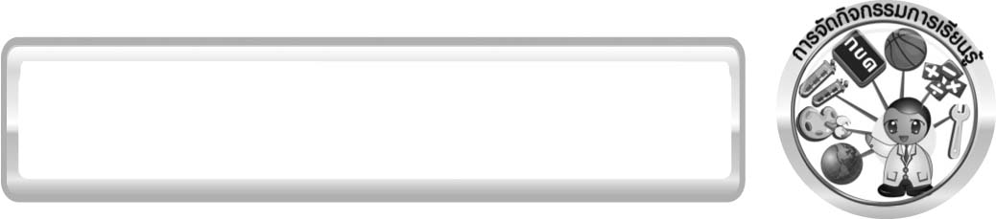
3.1 การจัดกิจกรรมการเรียนรู้

1. อาหาร สารอาหาร และพลังงาน (5 ชั่วโมง)
1.1 ประเภทของสารอาหารที่พบในอาหาร ( 1 ชั่วโมง)
ครูให้นักเรียนทำกิจกรรมต่อไปนี้ ให้นักเรียนศึกษาและร่วมกันอภิปรายภาพอาหารหลัก
5 หมู่ จากนั้นแบ่งกลุ่ม และทำกิจกรรมเรื่อง อาหารที่ฉันรับประทานในแต่ละมื้อ บันทึกผลการ
ทำกิจกรรม นำเสนอผลการทำกิจกรรมวิเคราะห์และสรุปหมู่อาหารและสารอาหารในอาหาร
ที่รับประทานแต่ละมื้อ จากนั้น สรุปความรู้เกี่ยวกับประเภทของสารอาหารที่พบในอาหารเป็นแผนภาพ และจัดทำสมุดบันทึกการรับประทานอาหารของตนเอง และวิเคราะห์คุณค่าอาหาร
ที่ได้รับในแต่ละวันเป็นเวลา 7 วัน จากนั้นครูประเมินตามสภาพจริง จากการสังเกตพฤติกรรม
ขณะเข้าร่วมกิจกรรม จากการประเมินตนเองด้วยการเขียนแสดงความรู้สึกหลังการเรียน ประเมินสมุดบันทึกและประเมินคุณลักษณะอันพึงประสงค์ โดยใช้เกณฑ์การให้คะแนนแบบการประเมินตามสภาพจริง
1.2 ประโยชน์ของสารอาหาร ( 1 ชั่วโมง)
ครูให้นักเรียนทำกิจกรรมต่อไปนี้ ให้นักเรียนศึกษาแผนภาพอาหารหลัก 5 หมู่ และร่วมกันอภิปรายประโยชน์ของสารอาหารแต่ละประเภท จากนั้น แบ่งกลุ่มและสืบค้นเกี่ยวกับประโยชน์ของสารอาหารแต่ละประเภท จากแหล่งเรียนรู้ต่าง ๆ ออกแบบวิธีนำเสนอผลการสืบค้น นำเสนอผลการสืบค้น ร่วมกันอภิปราย แสดงความคิดเห็น และสรุปประโยชน์ของสารอาหาร จากนั้นคิด
คำสำคัญเกี่ยวกับสารอาหาร ตัวอย่างแหล่งอาหาร และประโยชน์ของสารอาหารแต่ละประเภท
และนำมาเขียนเป็นแผนภาพความคิด จากนั้นครูประเมินตามสภาพจริง จากการสังเกตพฤติกรรมขณะเข้าร่วมกิจกรรม จากการประเมินตนเองด้วยการเขียนแสดงความรู้สึกหลังการเรียน
ประเมินแผนภาพความคิด และประเมินคุณลักษณะอันพึงประสงค์ โดยใช้เกณฑ์การให้คะแนนแบบการประเมินตามสภาพจริง

1.3 อาหารและพลังงานที่เหมาะสมกับเพศและวัย (3 ชั่วโมง)
1.3.1 พลังงานจากอาหาร ( 1 ชั่วโมง)
ครูให้นักเรียนทำกิจกรรมต่อไปนี้ ให้นักเรียนแบ่งกลุ่มและทำกิจกรรมเรื่องพลังงานจากอาหาร บันทึกผลการทำกิจกรรม นำเสนอผลและสรุปผลการทำกิจกรรม จากนั้น ให้นักเรียนสืบค้นข้อมูลเกี่ยวกับค่าพลังงานที่ได้จากอาหารแต่ละชนิดจากแหล่งเรียนรู้ต่าง ๆ เช่น กรมอนามัย กระทรวงสาธารณสุข http://www.anamai.moph.go.th นำข้อมูลที่ได้มาจัดทำเป็นโปสเตอร์ แสดงค่าพลังงานในอาหารชนิดต่าง ๆ และนำมาจัดแสดงหน้าชั้นเรียนหรือในโรงอาหาร เพื่อให้นักเรียนเลือกรับประทานอาหารที่มีประโยชน์และได้ค่าพลังงานที่เหมาะสม จากอาหารที่เลือกรับประทาน จากนั้นครูประเมินตามสภาพจริง จากการสังเกตพฤติกรรมขณะเข้าร่วมกิจกรรม จากแบบประเมินตนเองด้วยการเขียนบันทึกหลังเรียน ประเมินโปสเตอร์ และประเมินคุณลักษณะอันพึงประสงค์ โดยใช้เกณฑ์การให้คะแนนแบบการประเมินตามสภาพจริง
1.3.2 อาหารที่ฉันรับประทานในแต่ละวัน ( 1 ชั่วโมง)
ครูให้นักเรียนทำกิจกรรมต่อไปนี้ ให้นักเรียนแบ่งกลุ่ม และทำกิจกรรมเรื่อง อาหารที่ฉันรับประทานในแต่ละวัน บันทึกผลการทำกิจกรรมลงในตาราง นำเสนอผลและสรุปผลการทำกิจกรรม จากนั้นให้นักเรียนสืบค้นข้อมูลเกี่ยวกับการบริโภคอาหารอย่างมีสัดส่วนและค่าพลังงานในอาหารบางชนิด จากแหล่งเรียนรู้ต่าง ๆ เช่น อินเทอร์เน็ต ห้องสมุด จากนั้นจัดทำรายงานอาหารที่นักเรียนรับประทาน ค่าพลังงานที่ได้รับในแต่ละมื้อ และคำนวณค่าพลังงานในอาหารแต่ละมื้อ และค่าพลังงานรวมในอาหารที่รับประทานใน 1 วัน เป็นระยะเวลา 7 วัน จากนั้นครูประเมิน
ตามสภาพจริง จากการสังเกตพฤติกรรมขณะเข้าร่วมกิจกรรม จากแบบประเมินตนเองด้วยการ
เขียนบันทึกหลังเรียน ประเมินรายงาน และประเมินคุณลักษณะอันพึงประสงค์ โดยใช้เกณฑ์
การให้คะแนนแบบการประเมินตามสภาพจริง
1.3.3 ธงโภชนาการและข้อปฏิบัติในการรับประทานอาหารตามโภชนบัญญัติ 9 ประการ
(1 ชั่วโมง)
ครูให้นักเรียนทำกิจกรรมต่อไปนี้ ให้นักเรียนศึกษาและอภิปรายภาพธงโภชนาการ เกี่ยวกับประเภทของอาหาร และสัดส่วนปริมาณอาหารตามธงโภชนาการ จากนั้นให้นักเรียนแบ่งกลุ่ม และสืบค้นเกี่ยวกับธงโภชนาการ และวิธีการดูแลสุขภาพร่างกายตามหลักโภชนาการ
จากแหล่งเรียนรู้ต่าง ๆ จากนั้นออกแบบรายการสำรวจรายการอาหารที่เป็นที่นิยม วิเคราะห์สารอาหารที่ได้ นำเสนอผลการสืบค้นและสำรวจ และสรุปความรู้เกี่ยวกับธงโภชนาการและ
ข้อปฏิบัติในการรับประทานอาหารตามโภชนบัญญัติ 9 ประการ จากนั้นให้จัดทำคู่มือการรับประทานอาหารให้ถูกต้องตามหลักโภชนาการ จากนั้นครูประเมินตามสภาพจริง จากการสังเกตพฤติกรรมขณะเข้าร่วมกิจกรรม จากแบบประเมินตนเองด้วยการเขียนบันทึกหลังเรียน
ประเมินคู่มือ และประเมินคุณลักษณะอันพึงประสงค์ โดยใช้เกณฑ์การให้คะแนนแบบการประเมินตามสภาพจริง

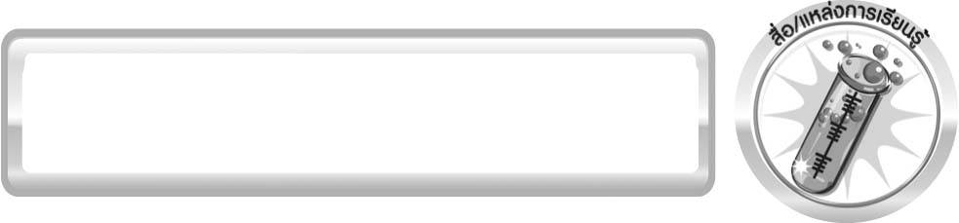
3.2 สื่อ / แหล่งการเรียนรู้

1. ภาพอาหารหลัก 5 หมู่
2. แผนภาพอาหารหลัก 5 หมู่
3. ภาพธงโภชนาการ
4. วัสดุอุปกรณ์
กิจกรรมที่ 2.2 พลังงานจากอาหาร
ตาราง ค่าพลังงานและสารอาหารที่พบในอาหารชนิดต่าง ๆ
ค่าพลังงาน
(กิโลแคลอรี)
ชนิดอาหาร
โปรตีน
คาร์โบไฮเดรต
แร่ธาตุ
วิตามิน
ไขมัน
น้ำ

292
417
332
591
554
ก๋วยเตี๋ยวเส้นใหญ่ราดหน้ากุ้ง
     

ก๋วยเตี๋ยวเนื้อสับ
     

ขนมจีนน้ำยา
     

ข้าวมันไก่
     

ข้าวกะเพราไก่
     

ที่มา : กองโภชนาการ กรมอนามัย กระทรวงสาธารณสุข
กิจกรรมที่ 2.3 อาหารที่ฉันรับประทานในแต่ละวัน
ตาราง ค่าพลังงานในอาหารบางชนิดในปริมาณต่าง ๆ
ค่าพลังงาน
(กิโลแคลอรี)
ชนิดอาหาร
ปริมาณ
1. ข้าวต้มกุ้ง
2. โจ๊กไก่
3. ก๋วยเตี๋ยวเส้นใหญ่ราดหน้ากุ้ง
4. ก๋วยเตี๋ยวผัดไทยใส่ไข่
5. ข้าวมันไก่
6. ข้าวคลุกกะปิ
7. ข้าวผัดกะเพราไก่
8. ขนมจีนน้ำยา
9. นมสดรสหวาน
10. นมสดรสจืด
11. นมถั่วเหลือง
12. นมช็อกโกแลต
1 ชาม
1 ชาม
1 จาน
1 จาน
1 จาน
1 จาน
1 จาน
1 จาน
1 แก้ว
1 แก้ว
1 แก้ว
1 แก้ว
210
160
292
577
596
614
554
332
200
170
210
230

5. ใบงาน
ใบงานที่ 8 เรื่อง อาหารที่ฉันรับประทานในแต่ละมื้อ
ใบงานที่ 9 เรื่อง พลังงานจากอาหาร
ใบงานที่ 10 เรื่อง อาหารที่ฉันรับประทานในแต่ละวัน
6. แหล่งเรียนรู้ภายในและภายนอกชั้นเรียน


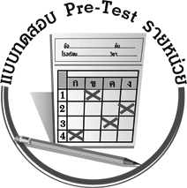
แบบทดสอบก่อนเรียน (Pre - Test)
ได้คะแนน
_________________
คะแนนเต็ม 10 คะแนน

ชื่อ ____________________ นามสกุล_______________________ เลขที่________ ชั้น ________

หน่วยการเรียนรู้ที่ 2 อาหารและสารอาหาร
ให้นักเรียนระบายคำตอบที่ถูกต้องที่สุดลงในวงกลมตัวเลือกให้เต็มวง (ห้ามระบายนอกวง)

1. ตามธงโภชนาการระบุให้รับประทานอาหารประเภทใดน้อยที่สุด
1 น้ำมัน น้ำตาล เกลือ 2 เนื้อสัตว์ นม ถั่ว
3 พืช ผัก ผลไม้ 4 แป้ง ข้าว

2. นักเรียนควรเลือกรับประทานอาหารในข้อใด จึงจะได้อาหารหลักครบ 5 หมู่
1 ไอศกรีม 2 ขนมปังทาเนย
3 ราดหน้าไก่ 4 นมเปรี้ยว

3. สารอาหารชนิดใดที่ไม่ใช่สารอาหารที่ให้พลังงาน
1 โปรตีน 2 วิตามิน
3 คาร์โบไฮเดรต 4 ไขมัน

4. อาชีพใดต่อไปนี้ ต้องการพลังงานใน 1 วัน มากที่สุด
1 นางพยาบาล 2 เกษตรกร
3 นักเรียน 4 ครู

5. สารอาหารในข้อใดช่วยซ่อมแซมส่วนที่สึกหรอของร่างกาย
1 น้ำ 2 คาร์โบไฮเดรต
3 ไขมัน 4 โปรตีน

6. ข้อใดกล่าวถูกต้อง
1 รับประทานอาหารซ้ำ ๆ กัน ทุกมื้อ เพื่อให้ได้สารอาหารครบถ้วน
2 รับประทานอาหารชนิดใดก็ได้แต่ต้องครบ 5 หมู่
3 รับประทานอาหารเผ็ด ๆ ทำให้เจริญอาหาร
4 รับประทานส้มตำทุกมื้อช่วยลดความอ้วน

7. ข้อใดไม่ใช่ประโยชน์ของไขมัน
1 ช่วยซ่อมแซมส่วนที่สึกหรอ 2 ช่วยให้ร่างกายแข็งแรง
3 ให้พลังงานแก่ร่างกาย 4 ช่วยให้ร่างกายเจริญเติบโต

8. นักเรียนควรดื่มน้ำอย่างน้อยวันละกี่แก้ว เพื่อให้สุขภาพดี
1 1 แก้ว 2 3 แก้ว
3 5 แก้ว 4 8 แก้ว

9. ในปริมาณอาหารที่เท่ากัน อาหารชนิดใดให้พลังงานมากที่สุด
1 นมเปรี้ยว 2 แตงโม
3 ข้าวมันไก่ 4 โจ๊กไก่

10. อาหารในข้อใดที่ให้สารอาหารต่างจากข้ออื่น
1 เส้นหมี่ 2 ข้าวสวย
3 ขนมปัง 4 นมถั่วเหลือง

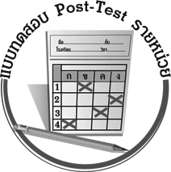
แบบทดสอบหลังเรียน (Post - Test)
ได้คะแนน
_________________
คะแนนเต็ม 10 คะแนน

ชื่อ ____________________ นามสกุล_______________________ เลขที่________ ชั้น ________

หน่วยการเรียนรู้ที่ 2 อาหารและสารอาหาร
ให้นักเรียนระบายคำตอบที่ถูกต้องที่สุดลงในวงกลมตัวเลือกให้เต็มวง (ห้ามระบายนอกวง)

1. สารอาหารชนิดใดที่ไม่ใช่สารอาหารที่ให้พลังงาน
1 ไขมัน 2 โปรตีน 3 วิตามิน 4 คาร์โบไฮเดรต

2. สารอาหารในข้อใดช่วยซ่อมแซมส่วนที่สึกหรอของร่างกาย
1 คาร์โบไฮเดรต 2 โปรตีน 3 ไขมัน 4 น้ำ

3. อาหารในข้อใดที่ให้สารอาหารต่างจากข้ออื่น
1 ขนมปัง 2 เส้นหมี่ 3 ข้าวสวย 4 นมถั่วเหลือง

4. นักเรียนควรเลือกรับประทานอาหารในข้อใด จึงจะได้อาหารหลักครบ 5 หมู่
1 ขนมปังทาเนย 2 ราดหน้าไก่
3 นมเปรี้ยว 4 ไอศกรีม

5. ข้อใดไม่ใช่ประโยชน์ของไขมัน
1 ให้พลังงานแก่ร่างกาย 2 ช่วยซ่อมแซมส่วนที่สึกหรอ
3 ช่วยให้ร่างกายเจริญเติบโต 4 ช่วยให้ร่างกายแข็งแรง

6. ในปริมาณอาหารที่เท่ากัน อาหารชนิดใดให้พลังงานมากที่สุด
1 แตงโม 2 นมเปรี้ยว
3 โจ๊กไก่ 4 ข้าวมันไก่

7. นักเรียนควรดื่มน้ำอย่างน้อยวันละกี่แก้ว เพื่อให้สุขภาพดี
1 1 แก้ว 2 3 แก้ว
3 5 แก้ว 4 8 แก้ว

8. อาชีพใดต่อไปนี้ ต้องการพลังงานใน 1 วัน มากที่สุด
1 นักเรียน 2 ครู
3 นางพยาบาล 4 เกษตรกร

9. ตามธงโภชนาการระบุให้รับประทานอาหารประเภทใดน้อยที่สุด
1 แป้ง ข้าว 2 พืช ผัก ผลไม้
3 น้ำมัน น้ำตาล เกลือ 4 เนื้อสัตว์ นม ถั่ว

10. ข้อใดกล่าวถูกต้องเกี่ยวกับการบริโภคอาหารอย่างมีสัดส่วน
1 รับประทานส้มตำทุกมื้อช่วยลดความอ้วน
2 รับประทานอาหารเผ็ด ๆ ทำให้เจริญอาหาร
3 รับประทานอาหารชนิดใดก็ได้แต่ต้องครบ 5 หมู่
4 รับประทานอาหารซ้ำ ๆ กัน ทุกมื้อ เพื่อให้ได้สารอาหารครบถ้วน

เฉลยแบบทดสอบก่อนเรียน (Pre -Test)
1. 1 2. 3 3. 2 4. 2 5. 4
6. 2 7. 1 8. 4 9. 3 10. 4

เฉลยแบบทดสอบหลังเรียน (Post -Test)
1. 3 2. 2 3. 4 4. 2 5. 2
6. 4 7. 4 8. 4 9. 3 10. 3

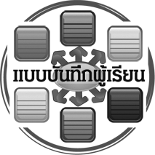
แบบบันทึกสรุปผลการเรียนรู้สำหรับผู้เรียน

ชื่อ-นามสกุล ______________________________________เลขที่ ____________ ชั้น ____________________
วันที่ ___________________________________ เดือน ______________________________ พ.ศ. _________
คำชี้แจง ให้นักเรียนบันทึกสรุปผลการเรียนรู้จากหน่วยการเรียนรู้นี้
นักเรียนมีความรู้สึกอย่างไร หลังจากที่เรียนหน่วยการเรียนรู้นี้แล้ว
_________________________________________________________

นักเรียนยังไม่เข้าใจเรื่องใดอีกบ้างที่เกี่ยวกับหน่วยการเรียนรู้นี้ ซึ่งต้องการให้ครูอธิบายเพิ่มเติม
____________________
____________________
____________________
นักเรียนได้รับความรู้เรื่องใดบ้างจากหน่วยการเรียนรู้นี้
_________________________________________________________

นักเรียนได้ทำกิจกรรมอะไรบ้างในหน่วยการเรียนรู้นี้
_________________________________________________________


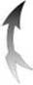


หน่วยการเรียนรู้ที่ 2
อาหารและสารอาหาร

นักเรียนจะสามารถนำความรู้ ความเข้าใจจากหน่วยการเรียนรู้นี้ไปใช้ประโยชน์ในชีวิตประจำวันได้อย่างไรบ้าง
____________________________________________________________



ผลงานที่นักเรียนชอบและต้องการคัดเลือกเป็นผลงานดีเด่นจากหน่วยการเรียนรู้นี้คือผลงานใดบ้าง เพราะอะไร
_____________________________________________________________________
_______________________
.

หมายเหตุ ให้ครูสำเนาแบบบันทึกนี้เพื่อให้นักเรียนบันทึกทุกหน่วยการเรียนรู้
1. ครูสามารถนำแบบบันทึกนี้ไปใช้เป็นหลักฐานและข้อมูลเพื่อปรับปรุงและพัฒนากระบวนการเรียนรู้ของผู้เรียน
2. ครูสามารถนำแบบบันทึกนี้ไปใช้ประกอบการทำวิจัยในชั้นเรียนเพื่อเป็นผลงานประกอบการเลื่อนวิทยฐานะได้
1. ครูสามารถนำแบบบันทึกนี้ไปใช้เป็นหลักฐานและข้อมูลเพื่อปรับปรุง และพัฒนากระบวนการเรียนรู้ของผู้เรียน
2. ครูสามารถนำแบบบันทึกนี้ไปใช้ประกอบการทำวิจัยในชั้นเรียนเพื่อเป็นผลงานประกอบการเลื่อนวิทยฐานะได้

